**PRESSEMEDDELELSE**

Juni 2017

**Nyt sortiment sliberondeller med aggressiv afvirkning**

Flexovit lancerer et nyt sortiment af lamellrondeller til slibning af stål, rustfrit stål og legeringer.

Lamellrondeller anvendes på vinkelsliber til slibning, afgratning, kantbrydning, overfladeforbedring etc.

De nye lamelrondeller, som har betegnelsen ***Mega-Line Pink***, giver en aggressiv og komfortabel slibning samt sænker den totale slibeomkostning pr. bearbejdet emne iflg. producenten. Rondellens slibelameller har et kraftigt bagsidemateriale af polyester- og bomuld (polycotton). Opbygningen består af en unik blanding af et nyt keramisk slibemiddel i kombination med Zirkonkorn. Denne kombination gør, at Mega-Line Pink virker hurtigt og komfortabelt, takket være den nye opbygning samt har lang levetid grundet de modstandsdygtige Zirkon korn. Dette skal give en aggressiv slibning i kombination med lang levetid samtidig med at man får en finere overflade iflg. producenten.

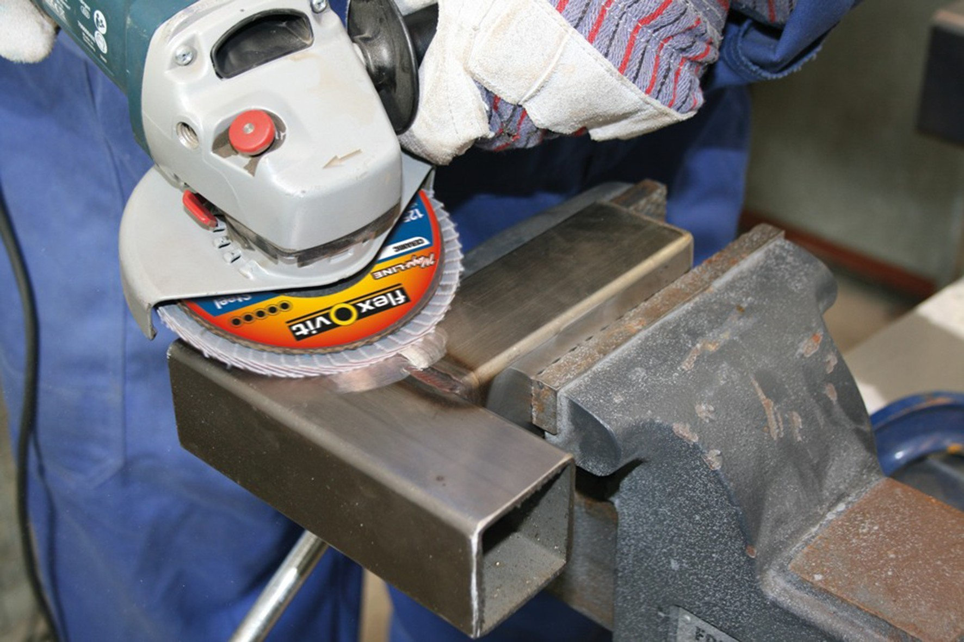

Takket være en varmereducerende belægning (supersize) og en kraftig bagside, får man en effektiv slibning selv ved højt arbejdstryk og ved slibning af varmefølsomme materialer uden risiko for brænding af emnet. Lamelrondellerne har endda ekstra mange slibelameller hvilket bidrager til den lange levetid. Mega-Line Pink lamelrondeller, som har en iøjnefaldende pink-farve, findes i kornstørrelser fra 40 til 120 og i 115 mm og 125 mm diameter. De findes i to forskellige udgaver: Plane og konvekse, begge med bagplade af glasfiber. De er specielt egnede til grov og mellemgrov slibning med medium/højt arbejdstryk på maskiner med mindste anbefalede effekt på 1.100 W.

”Med Mega-Line Pink lamelrondeller kan man opnå betydelige produktivitets-øgninger, eftersom man får en lavere total slibeomkostning. Desuden bliver arbejdet mere bekvemt for operatøren takket være det lave vibrationsniveau”, udtaler salgschef Erik Møller, Saint-Gobain Abrasives A/S

- o -

För ytterligare information, kontakta Jonas Falk,

Saint-Gobain Abrasives AB, telefon 08-580 881 00.

**Saint-Gobain Abrasives AB**

Box 495 • 191 24 Sollentuna

Telefon 08-580 881 00 • Telefax 08-580 881 01

E-post sga.se@saint-gobain.com  
Hemsida: www.saint-gobain-abrasives.com